

Töö nr: DP 124-2016

Koostaja: Guru Projekt OÜ
reg nr 11308422
Tatari tn 28–1
10116 Tallinn
tel 644 4414
info@guruprojekt.ee

Tellija: Rae Vallavalitsus

Huvitatud isik: OÜ Hepsor, reg nr 12099216
Järvevana tee 9
Tallinn 11314
telefon 56939114
henri@hepsor.ee

HARJUMAA, RAE VALD, PEETRI ALEVIK
MÕIGU TEE 11 KINNISTU JA LÄHIALA DETAILPLANEERING

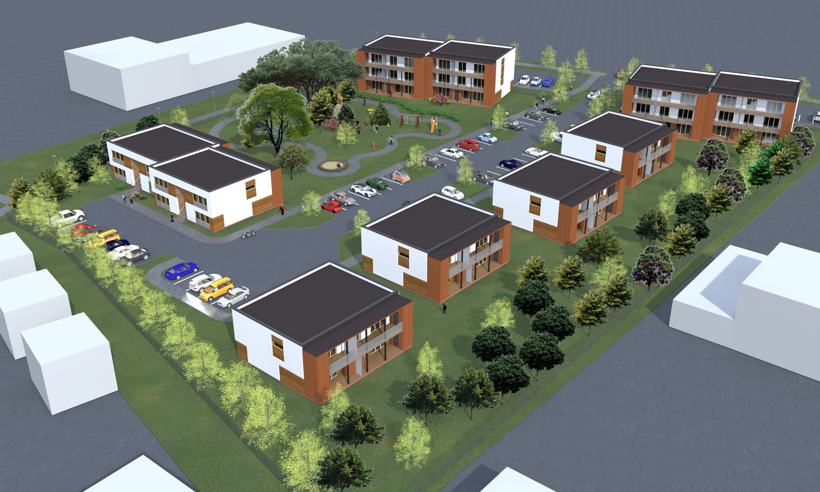

arh. Ivo Rebane
ivo@guruprojekt.ee

